4.28：10元

5.18：20元

6.5：8

6.8：11.5

总：49.5

2020.0813：9.5元

09.27：23.5元

10-9：26元

10-10：27元

**总：86**

10-18：28元

11-7：26.5元

12-7：14元

12-17：14+50（海） 64元

12-17：30元 （孙）

12-18：12元

12-21：10元

12-29：20（海）元 26（周11.1）元

01-21：40（李-水）元

2021-3-22：11（俞）

**总：281.5**

4-1：11元

4-27：25元

5-18：45元

5-19：16

5-21：29

5-22：37

6-7：15（孙00）16（杨晨）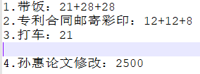 109元

6.17 11

6.18：14（滕）

总：328（2021-6-28），报了518，多报了190

7-3：23（闫）

7-5：45（滕）

7-7：55（高）